# 

Det mest ultimata och mångsidiga DIY-verktyget!

# Ryobi introducerar sitt NYA 18V Multiverktyg som ger batteridriven frihet till alla DIY-projekt.

# 

Detta mångsidiga roterande multiverktyg kan slipa, kapa, polera, gravera, skulptera eller borra på olika material inklusive trä, metall, plast och många fler. Den har en variabel hastighetsratt för större kontroll, från 4 000 till 35 000 varv / min.

“Från gravering på glas till kapning av spikar, den pennformade designen ger perfekt kontroll och enkel manövrering. Kabeln fäst i enheten är 91.5cm lång och gör att du kan jobba fritt och eftersom basenheten är batteridriven kan du ta med den vart du än behöver den till alla möjliga projekt.” säger Marcus Fritz, Produktchef på Ryobi.





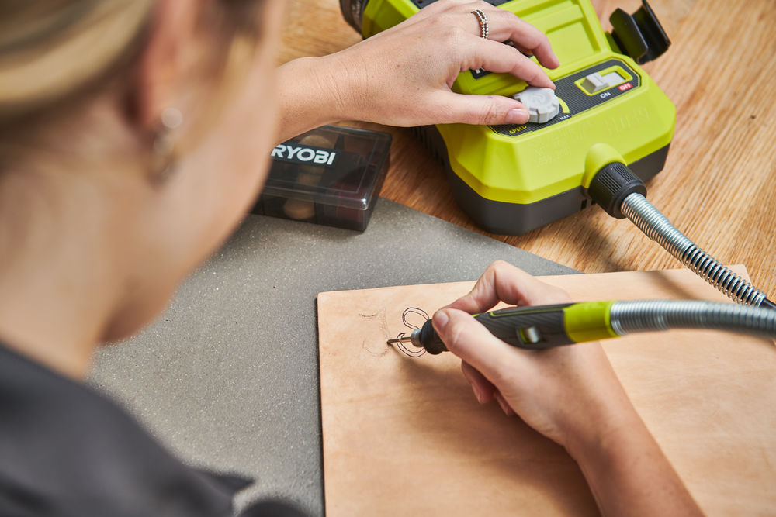

Tillbehörsförvaringen på basenheten håller dem nära till hands för snabba byten. Tillbehören inkluderar allt från slipskivor till kapskivor samt borr- och graveringsbits. Multiverktyget kommer också med en 3,2 mm spännhylsa som kan användas med tillbehör från flera olika tillverkare.

Med ett fulladdat 5.0Ah-batteri kan du kapa upp till 194 spikar eller skulptera i furu i upp till 87 minuter.

Precis som övriga verktyg i ONE + ™ -systemet, kan Multiverktyget drivas av alla ONE +™-batterier! Du kan använda ett batteri till ett fantastiskt utbud av över 100 verktyg som täcker alla dina DIY, trädgård och rengöringsbehov.

Ryobi-verktyg är byggda för att hålla samtidigt som de lanseras till ett konkurrenskraftigt pris. De skyddas av en tre-års garanti för ytterligare trygghet för konsumenten.



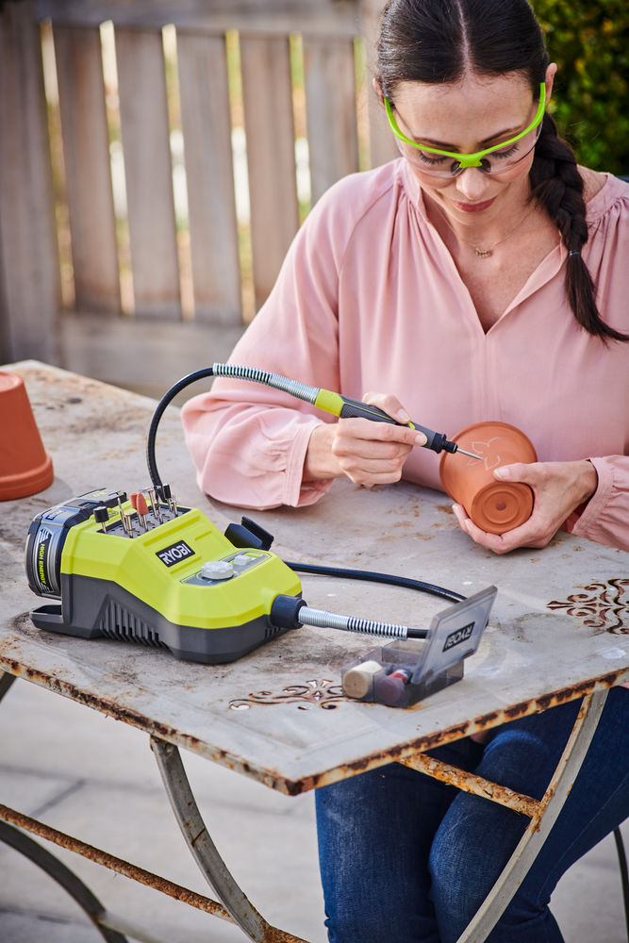

|  |  |
| --- | --- |
|  |  |
| Kraftkälla | **18V** |
| Antal medföljande batterier | **0** |
| Spännhylsa (mm) | **3.2** |
| Kabellängd (cm) | **91.5** |
| Obelastad hastighet (varv/min) | **4,000-35,000** |
| Standardutrustning | **Förvaringsbox med 33 tillbehör: 1x nyckel, 3x slipskivor, 1x spindel till kapskiva 4x kapskivor, 1x spindel till poleringsskiva, 4x polerskivor, 1x polervax, 2x slipstift, 12x slipband,1x 3.2mm borrbit, 1x stålborste, 1x slipstift för glasetsning, 1x höghastighetsfräs** |
| Vikt med batteri (kg) | **1.7** |
| Artikelnummer | **5133004366** |
| EAN-kod | **4892210172273** |

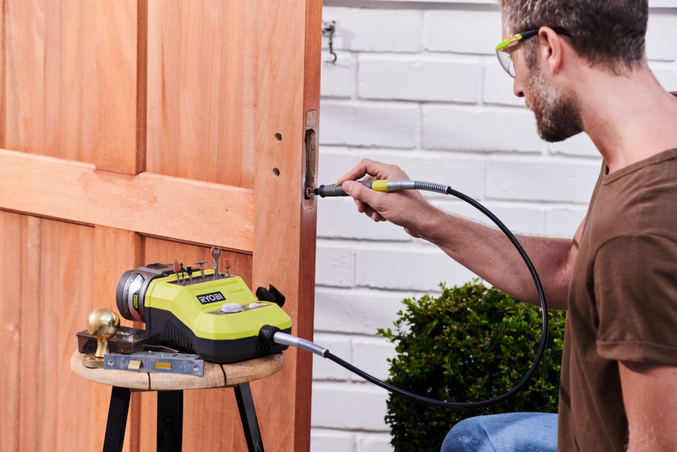



**För ytterligare information**  
Kontakta försäljningschef Magnus Thiman på telefon +46 (0)768 56 44 18 eller e-mail: magnus.thiman@tti-emea.com. Kontakta kundservice på telefon +46 (0)8 24 60 30 om du vill ha information om närmaste Ryobi-återförsäljare eller besök vår hemsida; [www.ryobitools.se](http://www.ryobitools.se/)

**Om Ryobi**  
Ryobi har i mer än 40 år varit en ledande producent av högkvalitativa verktyg till bra priser. Ryobi har alltid varit lyhörd för marknadens önskemål och företaget har därför kunnat utveckla innovativa verktyg med alla erforderliga egenskaper. För professionella hantverkare och seriösa hemmafixare, i verkstaden eller trädgården. Oavsett behov får du alltid valuta för pengarna när du köper ett verktyg från Ryobi. Ryobi ingår, liksom Homelite och de professionella elverktygsmärkena AEG och Milwaukee i Techtronic Industries breda produktutbud.